附件：
会议回执
单位名称
通讯地址
邮 箱 |  |  | 电话
参会人员 | 性 别 | 电 话 |  | 邮箱
注：1.请完整填写人员信息，以便联系；
2.务必在2018年5月7日17：00前将回执发送至指定邮箱。

温馨提示
- 乘车路线
兰林阁酒店地址：大理白族自治州大理市大理古城玉洱路96号
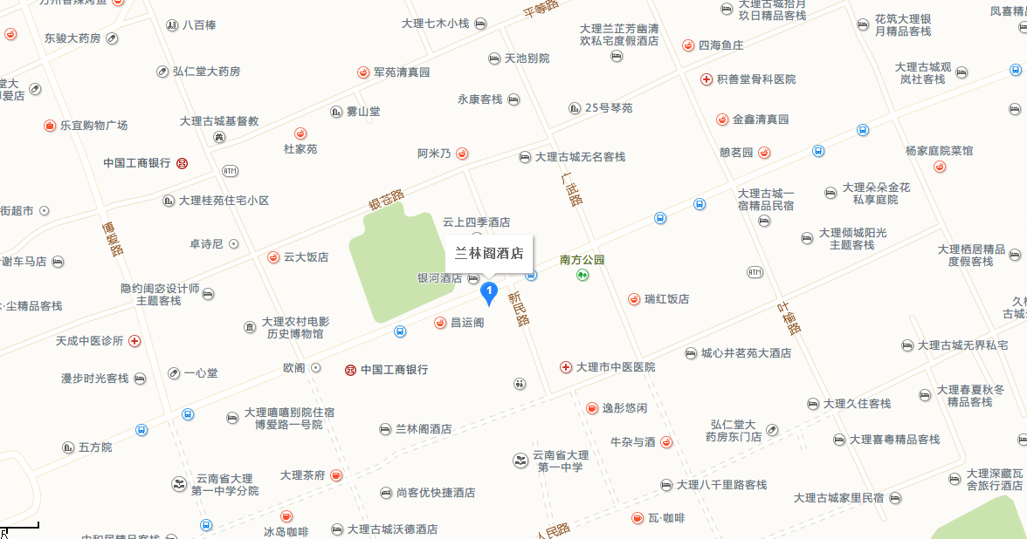
- 大理机场--兰林阁酒店
打车：42分钟 约28.4公里 25个红绿灯 途经：祥云路、大丽线
- 大理火车站--兰林阁酒店
打车：27分钟 约17.6公里 16个红绿灯 途经：榆华路、大丽线
公交：8路 → 古城自助游览车1号线 1小时30分钟 18.19公里

